Bericht Visualisierung Designübung
Hendrik Steinmetz 7384311

Teil 1
Es wurde Aufgabe (c) ausgewählt.

Teil 2
Die Bilder der Entwürfe sind unten oder im Verzeichnis designs/ zu finden.

Es wurden anschliessend Skizze 1 (Scatterplot), Skizze 2 (Heatmap) und Skizze 4 (Boxplot) ausgewählt.

Teil 3

Ausarbeitung 1

Beschreibung: Bearbeitungszeit auf der X-Achse, Benotung auf der Y-Achse. Jeder Punkt stellt eine Prüfung dar. Die Anzahl der Versuche wird durch die Farbe (bzw. hier Schraffur/Füllung) dargestellt.
Pro:
- Direkte Darstellung der Beziehung zwischen Bearbeitungszeit und Benotung.
- Outlier sind gut erkennbar.
- Vergleich zwischen Versuchen durch Farbkodierung möglich.
- Kein Aggregationsverlust, da alle Datenpunkte dargestellt werden.
Contra:
- Overplotting kann Mustererkennung erschweren.
- Überlagerung der Punkte bei hoher Dichte.
- Farbkodierung für Versuche kann bei vielen Versuchen unübersichtlich werden.

Ausarbeitung 2

Beschreibung: Bearbeitungszeit (binned) auf der X-Achse, Anzahl der Versuche auf der Y-Achse. Die Benotung wird durch die Farbskala dargestellt (bzw. hier durch Füllung der Kachel). Hierbei stellt eine heller Farbe bzw. weniger Schraffur eine bessere Benotung dar.
Pro:
- Aggregation reduziert Overplotting.
- Leichte Mustererkennung durch Farbskala.
- Vergleichbarkeit der Attempts, da diese direkt übereinander liegen.
- Schnelle visuelle Informationsaufnahme durch Farbkodierung der Benotung.
Contra:
- Informationsverlust durch Aggregation.
- Outlier werden nicht dargestellt.
- Wahl der Farbskala und Binninggrenzen kann die Interpretation beeinflussen.

Ausarbeitung 3

Beschreibung: Benotung auf der Y-Achse, Verteilung der Benotung pro Attempt wird nach Minuten gruppiert auf der X-Achse dargestellt. Boxplots zeigen Median, Quartile und Ausreißer.
Pro:
- Zeigt Median, Streuung und Ausreißer der Verteilung pro Attempt.
- Unempfindlich gegenüber Outliern.
- Vergleich der Verteilungen zwischen den Attempts möglich.
Contra:
- Detailverlust durch Aggregation.
- Platzintensiv, da jeder Minutenbin 3 Boxplots benötigt.
- Erschwerte Mustererkennung zwischen Bearbeitungszeit und Benotung.

Auswahl
Nach Ausarbeitung der Skizzen wurde entschieden, Skizze 2 (Heatmap) zu implementieren. Gründe für die Auswahl:
- Alle 3 relevanten Dimensionen werden gut erkennbar abgebildet.
- Kein Overplotting, Farbskala und Aggregation der Daten lassen schnelle Interpretation zu.
- Vergleichbarkeit der Attempts, da diese direkt übereinander liegen.
- Leicht Filterbar nach verschiedenen Kriterien, Interaktion möglich.

Teil 4
Zum Ansehen und Testen der Visualisierung, bitte zunächst README.md beachten. Nachdem alle Abhängigkeiten installiert sind, kann das Projekt lokal gestartet werden.
Hiernach muss nur noch auf auf die URI /designuebung zugegriffen oder im Inhaltsverzeichnis auf den Eintrag "Designübung" geklickt werden, um die Visualisierung zu sehen.

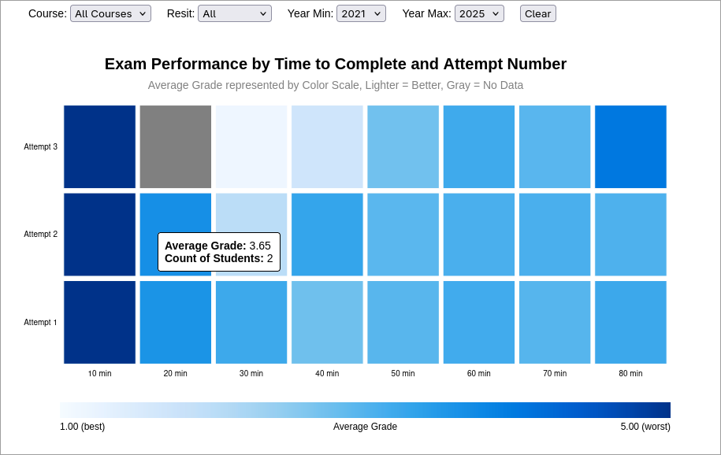
Teil 5
Weder sehr kurze noch sehr lange Bearbeitungszeiten sind mit guten Leistungen verbunden. Sehr kurze Bearbeitungszeiten gehen mit unabhängig vom Versuch mit schlechten Noten einher, was auf unvollständige Bearbeitung, Streichung oder anderweitig zu frühes Abbrechen hinweist. Im Durchschnitt werden die besten Noten im mittleren Zeitbereich (30-40 Minuten) erzielt, besonders im zweiten und dritten Versuch was auf Lerneffekte aus vorherigen Prüfungen oder insgesamt bessere Vorbereitung zurückgeführt werden kann. Sehr lange Bearbeitungszeiten sind wiederum mit schlechteren Noten in Verbindung zu bringen, was eine langsamere Arbeitsweise oder Kompensierung von schlechter Vorbereitung durch längere Bearbeitungszeit nahelegt.

